Условия проведения открытого финала детско-юношеских
оборонно-спортивных и туристских игр "Зарница - 2019"
и XХIV соревнований "Школа безопасности"
Кировского района г. Санкт-Петербурга

II день финала

1 Этап. Операция «Меткий стрелок»
(стрельба из пневматической винтовки (лежа с упора)

Проводят: СШОР Кировского района, ШСК «Зарница» Лицея № 384, СПб ГБУ «Центр физической культуры и спорта «Нарвская застава» и главная судейская коллегия.
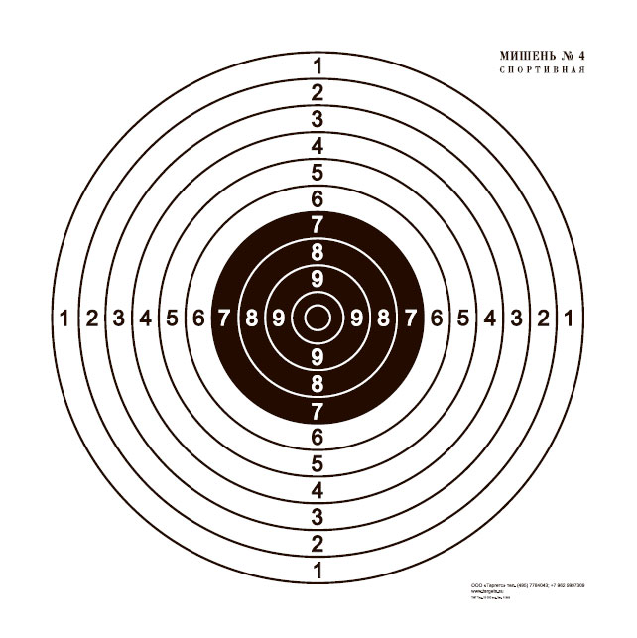
Стрельба из пневматической винтовки (лежа с упора)
Дистанция – 10 м, мишень для пневматической стрельбы.
Контрольное время – пристрелочные выстрелы – 2 минуты, осмотр мишеней – 1 мин., зачётные – 3 минуты. Командный зачет – по сумме личных результатов с учетом штрафов. При одинаковой сумме результатов предпочтение отдается команде, у которой наибольшее количество лучших личных результатов с учетом штрафов.
Корректировка стрельбы руководителем команды в любой форме не допускается
Если участник не может зарядить винтовку, нарушает правила поведения на огневом рубеже или регулирует без разрешения прицельную планку, он снимается с этого вида.
Для стрельбы используются пневматические винтовки МР-512 с открытым прицелом. Возможно наличие предохранителя перед спусковым крючком. Внимание! При выполнении конечной фазы заряжания винтовки ствол обязательно должен быть направлен в направлении ведении огня.
Командный зачет определяется по сумме выбитых очков каждым участников (8 лучших результатов). При одинаковой сумме результатов предпочтение отдается команде с наибольшим количеством лучших личных результатов.

2 Этап. Испытание «Бег 60 (100) метров»
(1 и 2 группы – 60 м, 3 группа – 100 м)

Проводят: СДЮШОР Кировского района, ШСК «Зарница» Лицея № 384, СПб ГБУ «Центр физической культуры и спорта «Нарвская застава» и главная судейская коллегия.

1 - 3 возрастные группы; лично-командные соревнования; состав команды 10
Испытание проводится на ровной площадке с твердым покрытием, обеспечивающим хорошее сцепление с обувью. Стартуют по 2 человека. По команде «На старт!» участники подходят к линии старта, не наступая на стартовую линию. По команде «Внимание!» принимают положение высокого старта. По команде «Марш!» (с одновременным включением секундомеров) начинают движение вперёд до линии «Финиш».
Судья останавливает секундомер в момент пересечения линии «Финиш».
В зачет команды идет 8 лучших результатов. Очки участника определяются по специальной таблице. Победителями являются команды, набравшие наибольшую сумму очков. В случае равенства очков у двух и более команд, более высокое место получает команда, в которой участники младше по возрасту.
В беговых видах в каждом забеге для всех участников разрешён только один фальстарт без дисквалификации участника, его совершившего. Любой участник, совершивший дальнейшие фальстарты, дисквалифицируется.

3 Этап. Испытание «Бег по пересеченной местности на 1 (2) км»
прикладные навыки (1 и 2 группа – 1 км, 3 группы – 2 км)

Проводят: СДЮШОР Кировского района, ШСК «Зарница» Лицея № 384, СПб ГБУ «Центр физической культуры и спорта «Нарвская застава» и главная судейская коллегия.

Бег на выносливость проводится по беговой дорожке стадиона или любой ровной местности. По команде «На старт!» участники подходят к линии старта, не наступая на стартовую линию и принимая удобное стартовое положение. По команде «Марш!» (с одновременным включением секундомеров) начинают движение вперёд до линии «Финиш» по беговой дорожке или по другой местности вдоль сигнальной ленты. Максимальное количество участников забега - 20 человек. Результат фиксируется с точностью до десятых долей секунды.

В зачет команды идет 8 лучших результатов. Очки участника определяются по специальной таблице. Победителями являются команды, набравшие наибольшую сумму очков. При одинаковой сумме результатов предпочтение отдается команде с наибольшим количеством лучших личных результатов.

ВНИМАНИЕ! На каждом участнике должен быть нагрудный номер.

- Испытание «Сгибание и разгибание рук в упоре лежа на полу»
(1-3 возрастные группы, вся команда; лично-командные соревнования)
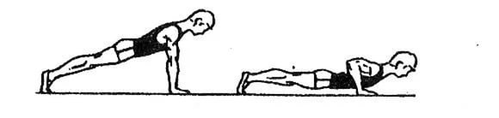
Соревнования оценивается в соответствии с правилами Всероссийского физкультурно-спортивного комплекса «Готов к труду и обороне!». Контрольное время – 4 минута.
Выполнение сгибания и разгибания рук в упоре лёжа на полу может проводиться с применением «контактной платформы», либо без неё. Сгибание и разгибание рук в упоре лежа выполняется из ИП: упор лежа на полу, руки на ширине плеч выпрямлены в локтевых суставах, кисти вперед, локти разведены не более чем на 45 градусов, плечи, туловище и ноги составляют прямую линию. Стопы упираются в пол без опоры. Расстояние между стопами не более 15 см. По команде судьи, сгибая руки, участник должен коснуться грудью пола (или платформы высотой не более 5 см), затем, разгибая руки, вернуться в ИП и, зафиксировав его на 0,5 сек., продолжить выполнение упражнения. Сгибание и разгибание рук выполняется непрерывно. Засчитывается количество правильно выполненных сгибаний и разгибаний рук, фиксируемых счетом судьи в ИП.
Участникам запрещено:
- во время отдыха нарушать ИП;
- создавать упоры для ног;
- касаться бедрами пола;
- разводить локти относительно осевой линии туловища более, чем по 45°;
- делать «рывки» и «волны» головой, плечами, туловищем;
- останавливаться во время выполнения очередного сгибания-разгибания рук;
- касаться платформы грудью более 1 сек.
Участник имеет право:
- выполнять сгибание-разгибание рук с ускорением или замедлением;
- отдыхать в ИП.
При нарушении участника правил выполнения упражнения старший судья-счетчик командует «Нет!» и после фиксации ИП кратко называет ошибку, и объявляет предыдущий счет.
Судья-хронометрист информирует, «Осталось 10 секунд!», «5, 4, 3, 2, 1, Время!» и одновременно останавливает секундомер. После команды «Время!» старший судья командует «Закончили!» и называет количество засчитанных сгибаний - разгибаний рук. Если участница не успела в контрольное время зафиксировать последнее правильно выполненное движение - это движение ей не засчитывается.
Победитель определяется по максимальной сумме выполненных упражнений, при равенстве предпочтение отдается, более младшему участнику.
Командный зачет складывается из суммы очков 8-ми лучших участников переведенных по специальным таблицам оценки результатов.

